# Curiosidades del cerebro

NOMBRE: Johanna Berrezueta

FECHA: 17/12/2024

El cerebro tiene “mapas” internos: En diferentes partes del cerebro, existen representaciones o “mapas” de partes de tu cuerpo, tus recuerdos y tus habilidades. Por ejemplo, el área sensorial del cerebro tiene un “mapa” de tu cuerpo, donde las áreas más sensibles como los labios o los dedos tienen más espacio.

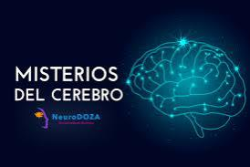

Cada segundo nacen 7000 nuevas neuronas: Aunque la cantidad de neuronas en el cerebro es finita, la neurogénesis, o el proceso de formación de nuevas neuronas, ocurre durante toda la vida, principalmente en el hipocampo, una región clave para la memoria y el aprendizaje.

